Подвижные игры на свежем воздухе для детей

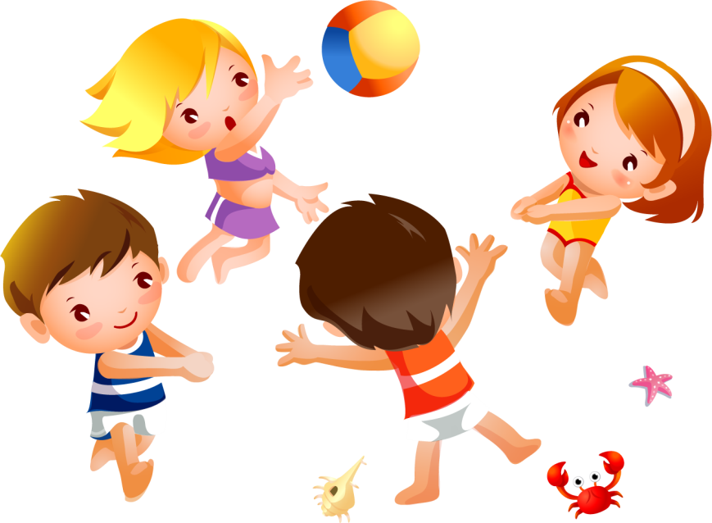

На одной ножке по дорожке
Дети встают на краю площадки. Им предлагается допрыгать до средины площадки на правой ноге (3-4 м). Обратно дети бегут. Затем прыгают на левой ноге.

Ловишки на одной ноге
Выбирают ловишку. По сигналу воспитателя: «раз, два, три! Лови!» дети разбегаются по площадке. Ловишки их ловят, дотрагиваясь рукой. Пойманные отходят в сторону. Игра повторяется 3-4 раза. Нельзя ловить того, кто успел вовремя встать на одну ногу и обхватить руками колено. Когда будет поймано 3-4 ребёнка, выбирается новый ловишка.

Салки на одной ноге
Дети расходятся по площадке, закрывают глаза, руки у всех за спиной. Ведущий обходит их всех и незаметно одному в руки кладёт платочек. На счёт «Раз, два. Три! Смотри!» дети открывают глаза. Стоя на месте, они внимательно смотрят друг на друга: «Кто же салка?» Ребёнок с платком неожиданно поднимает его верх и говорит: «Я салка!» Участники игры, прыгая на одной ноге, стараются уйти от салки. Того, кого он коснулся рукой, идёт водить. Он берёт платочек, поднимает его вверх, быстро говорит слова «Я салка!» Игра повторяется.
Правила: можно прыгать поочерёдно на правой, левой ноге; Когда меняются салки, играющим разрешается вставать на обе ноги; салка тоже должен прыгать, как все играющие, на одной ноге.

Два Мороза
На противоположных сторонах площадки отмечаются два города. Играющие, разделившись на две группы, располагаются в них. В середине площадки помещаются братья Морозы: Мороз Красный Нос и Мороз Синий Нос. Они обращаются к играющим со словами:
Мы два брата молодые,
Два Мороза удалые:
Я – Мороз Красный Нос,
Я – Мороз Синий Нос.
Кто из вас решится
В путь-дороженьку пуститься?
Ребята хором отвечают:
Не боимся мы угроз,
И не страшен нам мороз.
И начинают перебегать из одного «города» в другой. Морозы их ловят. Тот, кого им удаётся поймать, считается замороженным. Он остаётся на том месте, где был пойман, и должен, раскинув руки, преграждать путь играющим при следующих перебежках. Когда замороженным окажется так много, что пробегать станет трудно, игра прекращается. Победителями считаются те, кого ни разу не заморозили.

Вдвоём одну верёвку (весёлое состязание)
Двое играющих садятся на стулья спиной друг к другу, на расстоянии 2-3 м. Под стульями протянута верёвка. По сигналу надо вскочить, обежать оба стула, сделав вокруг них два полных круга, затем сесть на свой стул, наклониться и вытянуть верёвку. Кто схватит верёвку быстрее, тот и выиграет. Бежать следует каждому в правую сторону. Во время бега до стульев дотрагиваться нельзя.
Сначала надо провести репетицию. Для того чтобы играющие не ошиблись и не схватили верёвку раньше времени, воспитатель вслух считает обороты: «Раз, два!». После счёта «Два» можно сесть на стул и попытаться вытянуть верёвку.

Светофор
Изготовляются кружки (диаметр 10 см) красного, зелёного и жёлтого цвета, которые прикрепляются к палочкам. Дети стоят в шеренге и выполняют упражнения согласно сигналам ведущего: на красный сигнал приседают, на жёлтый – встают, на зелёный – маршируют на месте.
Во время движения в колонне по одному в обход площадки упражнения изменяются: красный – все стоят на месте, жёлтый – продвигаются в присяде, зелёный – прыгают на носках.
За каждую ошибку играющим начисляются штрафные очки. Выигрывает тот, кто наберёт меньше штрафных очков.

Третий лишний
Играющие распределяются по парам и, взявшись за руки, идут по кругу. Дистанция между парами не менее четырёх шагов. Два игрока, назначенные воспитателем, бегают в любом направлении (разрешается пересекать круг). Один из них, убегающий, может пристроиться к любой паре. Для этого он должен подбежать к ней справа или слева и взять за руку крайнего. Игрок, оказавшийся третьим лишним (с другой стороны) убегает от водящего. Правилами предусматривается смена водящего, если он осалил убегающего.

Пять имён (игра малой подвижности)
Двое играющих, мальчик и девочка (представители двух команд), становятся перед двумя линиями. По сигналу они должны пройти вперёд (сначала один, потом другой), сделав пять шагов, и на каждый шаг без малейшей ошибки, запинки (не нарушая ритма) произнести какое-нибудь имя (мальчики – имена девочек, девочки – имена мальчиков). Это на первый взгляд простое задание, на самом деле выполнить не так-то просто. Побеждает тот, кто справится с этой задачей или сумеет назвать больше имён.
Можно назвать пять других слов (по темам: животные, растения, предметы домашнего обихода и т.п.). Таких слов множество, а подобрать 5 слов и произнести их одно за другим без промедления в ритме шага сумеет не каждый.

